Министерство образования Республики Беларусь

Учреждение образования

«Брестский государственный технический университет»

Кафедра ИИТ

Лабораторная работа №3

По дисциплине: «МиАПР»

Тема: «Нелинейные ИНС в задачах прогнозирования»

Выполнила:

Студентка 2 курса

Группы ПО-7

Вощук А.Я.

Проверил:

Крощенко А.А.

2021

Нелинейные ИНС в задачах прогнозирования

Цель работы: изучить обучение и функционирование нелинейной ИНС при решении задач прогнозирования.

Вариант 2

Задание:

Написать на любом ЯВУ программу моделирования прогнозирующей нелинейной ИНС. Для тестирования использовать функцию

 .

|  |  |  |  |  |  |  |
| --- | --- | --- | --- | --- | --- | --- |
| вариант | a | b | с | d | Кол-во входов ИНС | Кол-во НЭ в скрытом слое |
| 2 | 0.2 | 0.2 | 0.06 | 0.2 | 8 | 3 |

Для прогнозирования использовать многослойную ИНС с одним скрытым слоем. В качестве функций активации для скрытого слоя использовать сигмоидную функцию, для выходного - линейную.

Код программы:

#include <iostream>

#include <cmath>

#include <string>

using namespace std;

double get_random(double LO = -1.0, double HI = 1.0);

int main()

{

const int random_seed = 1234567890;// Сюда пишем любое число, чтобы был разный рандом

const double a = 0.2; // Параметр y = a * cos(b*x) + c * sin(d*x)

const double b = 0.2; // Параметр y = a * cos(b*x) + c * sin(d*x)

const double c = 0.06; // Параметр y = a * cos(b*x) + c * sin(d*x)

const double d = 0.2; // Параметр y = a * cos(b*x) + c * sin(d*x)

const double step = 0.01; // x = step * index

double x;

double y;

const int inputs = 8; // Количество нейронов входного слоя

const int hiddens = 3; // Количество нейронов скрытого слоя

const int outputs = 1;

double Ee = 1e-6; // Желаемая средне квадратичная ошибка

double E;

double alpha_ki = 0.001; // Скорость обучения от входного слоя до скрытого

double alpha_ij = 0.001; // Скорость обучения от скрытого слоя до выходного

const int number_learning = 30; // Количество для обучения

const int number_test = 15; // Количество для тестов

double* e = new double[number_learning + number_test + inputs]; // Эталоны

double** w_ki = new double* [inputs]; // Веса от входного до скрытого слоя

for (int k = 0; k < inputs; ++k) w_ki[k] = new double[hiddens];

double** w_ij = new double* [hiddens]; // Веса от скрытого до выходного слоя

for (int i = 0; i < inputs; ++i) w_ij[i] = new double[outputs];

double* T_i = new double[hiddens]; // Пороги скрытого слоя

double* T_j = new double[outputs]; // Пороги скрытого слоя

int era; // Количество эпох

int q;

int k; // Итератор для входного слоя

int i; // Итератор для скрытого слоя

int j; // Итератор для выходного слоя

double* y_k = new double[hiddens]; // Значения на входном слое (эталоны)

double* S_i = new double[hiddens]; // Взвешенная сумма для скрытого слоя

double* y_i = new double[hiddens]; // Значение на скрытом слое (сигмоидная функция)

double* S_j = new double[outputs]; // Взвешенная сумма для выходного слоя

double* y_j = new double[outputs]; // Значение на скрытом слое (линейная функция)

double* j_j = new double[outputs]; // Обратная ошибка выходного слоя

double* j_i = new double[hiddens]; // Обратная ошибка скрытого слоя

double dF_i; // Переменная для вычисления обратной ошибки выходного слоя

double dF_j; // Переменная для вычисления обратной ошибки скрытого слоя

system("chcp 65001");

srand(random_seed);

printf(" Привет, мир! \n \n");

//Создаем эталонные значения

printf(" e = { \n");

for (i = 0; i < number_learning + number_test + inputs; ++i){

x = step * i;

y = a * cos(b * x) + c * sin(d * x);

e[i] = y;

printf(" %4d: %20.16f , \n", i + 1, e[i]);

}

printf(" } \n \n");

//Генерируем веса от входного до скрытого слоя

printf(" w_ki = { \n");

for (k = 0; k < inputs; ++k){

printf(" %4d: { ", k + 1);

for (i = 0; i < hiddens; ++i){

w_ki[k][i] = get_random();

printf(" %4d: %20.16f ,", i + 1, w_ki[k][i]);

}

printf(" } , \n");

}

printf(" } \n \n");

//Генерируем веса от скрытого до выходного слоя

printf(" w_ij = { \n");

for (i = 0; i < hiddens; ++i){

printf(" %4d: { ", i + 1);

for (j = 0; j < outputs; ++j){

w_ij[i][j] = get_random();

printf(" %4d: %20.16f ,", j + 1, w_ij[i][j]);

}

printf(" } , \n");

}

printf(" } \n \n");

//Генерируем пороги для скрытого слоя

printf(" T_i = { \n");

for (i = 0; i < hiddens; ++i){

T_i[i] = get_random();

printf(" %4d: %20.16f , \n", i + 1, T_i[i]);

}

printf(" } \n \n");

//Генерируем пороги для выходного слоя

printf(" T_j = { \n");

for (j = 0; j < outputs; ++j){

T_j[j] = get_random();

printf(" %4d: %20.16f , \n", j + 1, T_j[j]);

}

printf(" } \n \n");

//Правило Видроу-Хоффа

for (era = 1; ; ++era){

for (q = 0; q < number_learning - inputs; ++q){

//Вычисляем значения на входном слое (взяли эталоны)

for (k = 0; k < inputs; ++k){

y_k[k] = e[q + k];

}

//Вычисляем взвешенную сумму скрытого слоя

for (i = 0; i < hiddens; ++i){

S_i[i] = 0;

for (k = 0; k < inputs; ++k){

S_i[i] += y_k[k] * w_ki[k][i];

}

S_i[i] -= T_i[i];

}

//Вычисляем значения на скрытом слое (сигмоидная функция)

for (i = 0; i < hiddens; ++i){

y_i[i] = 1 / (1 + pow(-S_i[i], 2));

}

//Вычисляем взвешенную сумму выходного слоя

for (j = 0; j < outputs; ++j){

S_j[j] = 0;

for (i = 0; i < hiddens; ++i){

S_j[j] += y_i[i] * w_ij[i][j];

}

S_j[j] -= T_j[j];

}

//Вычисляем значения на выходном слое (линейная функция)

for (j = 0; j < outputs; ++j){

y_j[j] = S_j[j];

}

//Вычисляем обратную ошибку для выходного слоя

for (j = 0; j < outputs; ++j){

j_j[j] = y_j[j] - e[q + inputs + j];

}

//Вычисляем обратную ошибку для скрытого слоя

dF_j = 1;

for (i = 0; i < hiddens; ++i){

j_i[i] = 0;

for (j = 0; j < outputs; ++j){

j_i[i] += j_j[j] * dF_j * w_ij[i][j];

}

}

//Новые веса между скрытым и выходным слоем

for (i = 0; i < hiddens; ++i){

for (j = 0; j < outputs; ++j){

w_ij[i][j] -= alpha_ij * j_j[j] * dF_j * y_j[j];

}

}

//Новые пороги для выходного слоя

for (j = 0; j < outputs; ++j){

T_j[j] += alpha_ij * j_j[j] * dF_j;

}

//Новые веса между входным и скрытым слоем

for (k = 0; k < inputs; ++k){

for (i = 0; i < hiddens; ++i){

dF_i = y_i[i] * (1 - y_i[i]);

w_ki[k][i] -= alpha_ki * j_i[i] * dF_i * y_i[i];

}

}

//Новые пороги для скрытого слоя

for (i = 0; i < hiddens; ++i){

dF_i = y_i[i] * (1 - y_i[i]);

T_i[i] += alpha_ki * j_i[i] * dF_i;

}

}

//Ошибка сети

E = 0;

for (j = 0; j < outputs; ++j){

E += 0.5 * pow(y_j[j] - e[q + inputs + j], 2);

}

if (E < Ee){

printf(" era: %8d Error: %20.16f < %-20.16f \n", era, E, Ee);

break;

}

printf(" era: %8d Error: %20.16f > %-20.16f \n", era, E, Ee);

}

printf(" \n \n");

//Веса от входного до скрытого слоя после обучения

printf(" w_ki = { \n");

for (k = 0; k < inputs; ++k){

printf(" %4d: { ", k + 1);

for (i = 0; i < hiddens; ++i){

printf(" %4d: %20.16f ,", i + 1, w_ki[k][i]);

}

printf(" } , \n");

}

printf(" } \n \n");

//Веса от скрытого до выходного слоя после обучения

printf(" w_ij = { \n");

for (i = 0; i < hiddens; ++i){

printf(" %4d: { ", i + 1);

for (j = 0; j < outputs; ++j){

printf(" %4d: %20.16f ,", j + 1, w_ij[i][j]);

}

printf(" } , \n");

}

printf(" } \n \n");

//Пороги для скрытого слоя после обучения

printf(" T_i = { \n");

for (i = 0; i < hiddens; ++i){

printf(" %4d: %20.16f , \n", i + 1, T_i[i]);

}

printf(" } \n \n");

//Пороги для выходного слоя после обучения

printf(" T_j = { \n");

for (j = 0; j < outputs; ++j){

printf(" %4d: %20.16f , \n", j + 1, T_j[j]);

}

printf(" } \n \n");

//Результаты после обучения

printf(" Результат после обучения на обученной выборке \n");

printf(" %-8s %-20s %-20s %-20s %-20s \n",

"#",

"etalon",

"prognoz",

"otclonenie",

"otclonenie v kv"

);

for (q = 0; q < number_learning; ++q){

//Вычисляем значения на входном слое (взяли эталоны)

for (k = 0; k < inputs; ++k){

y_k[k] = e[q + k];

}

//Вычисляем взвешенную сумму скрытого слоя

for (i = 0; i < hiddens; ++i){

S_i[i] = 0;

for (k = 0; k < inputs; ++k){

S_i[i] += y_k[k] * w_ki[k][i];

}

S_i[i] -= T_i[i];

}

//Вычисляем значения на скрытом слое (сигмоидная функция)

for (i = 0; i < hiddens; ++i){

y_i[i] = 1 / (1 + pow(-S_i[i], 2));

}

//Вычисляем взвешенную сумму выходного слоя

for (j = 0; j < outputs; ++j){

S_j[j] = 0;

for (i = 0; i < hiddens; ++i){

S_j[j] += y_i[i] * w_ij[i][j];

}

S_j[j] -= T_j[j];

}

//Вычисляем значения на выходном слое (линейная функция)

for (j = 0; j < outputs; ++j){

y_j[j] = S_j[j];

}

printf(" %8d %20.16f %20.16f %20.16f %20.16f \n",

q + 1,

e[q + inputs],

y_j[0],

e[q + inputs] - y_j[0],

pow(e[q + inputs] - y_j[0], 2)

);

}

//Результаты тестирования

printf(" Результат после обучения на неизвесной выборке (выборка не участвовала в обучении) \n");

printf(" %-8s %-20s %-20s %-20s %-20s \n",

"#",

"etalon",

"y_j",

"etalon - y_j",

"(etalon - y_j)^2"

);

for (q = 0; q < number_test; ++q){

//Вычисляем значения на входном слое (взяли эталоны)

for (k = 0; k < inputs; ++k){

y_k[k] = e[q + number_learning + k];

}

//Вычисляем взвешенную сумму скрытого слоя

for (i = 0; i < hiddens; ++i){

S_i[i] = 0;

for (k = 0; k < inputs; ++k){

S_i[i] += y_k[k] * w_ki[k][i];

}

S_i[i] -= T_i[i];

}

//Вычисляем значения на скрытом слое (сигмоидная функция)

for (i = 0; i < hiddens; ++i){

y_i[i] = 1 / (1 + pow(-S_i[i], 2));

}

//Вычисляем взвешенную сумму выходного слоя

for (j = 0; j < outputs; ++j){

S_j[j] = 0;

for (i = 0; i < hiddens; ++i){

S_j[j] += y_i[i] * w_ij[i][j];

}

S_j[j] -= T_j[j];

}

//Вычисляем значения на выходном слое (линейная функция)

for (j = 0; j < outputs; ++j){

y_j[j] = S_j[j];

}

printf(" %8d %20.16f %20.16f %20.16f %20.16f \n",

q + number_learning + 1,

e[q + number_learning],

y_j[0],

e[q + number_learning] - y_j[0],

pow(e[q + number_learning] - y_j[0], 2)

);

}

printf(" \n");

printf(" %8s : %d \n", "seed", random_seed);

printf(" %8s : %d \n", "era", era);

printf(" %8s : %-20.16f \n", "y_j", y_j[0]);

return (0);

}

double get_random(double LO, double HI)

{

double rand_number;

rand_number = LO + static_cast <float> (rand()) / (static_cast <float> (RAND_MAX / (HI - LO)));

return (rand_number);

}

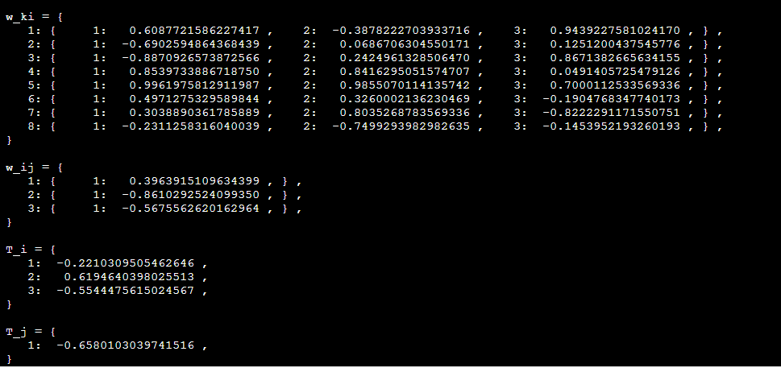

После обучения:

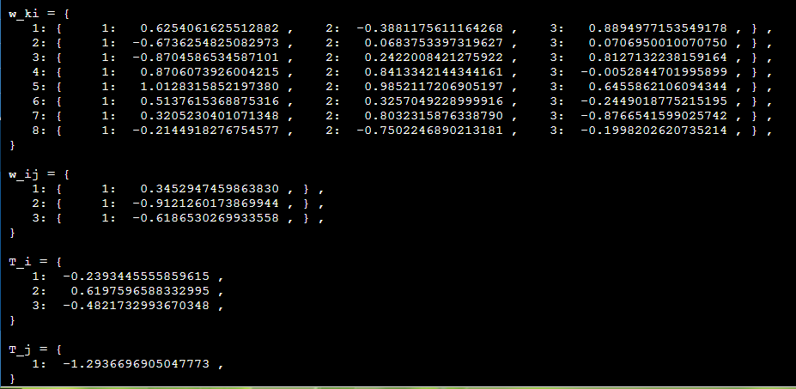

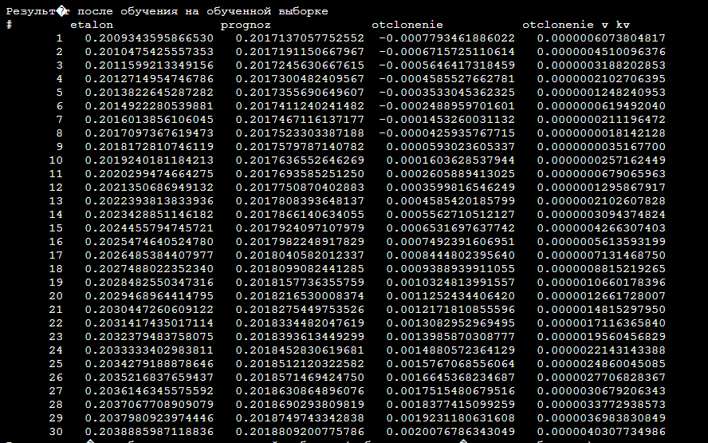

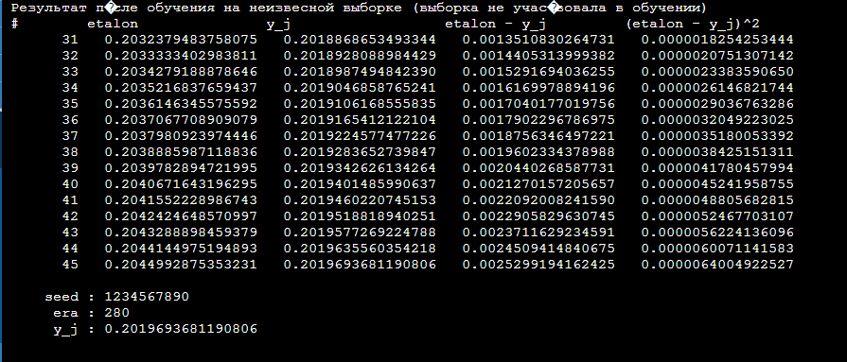

Вывод: Изучил обучение и функционирование нелинейной ИНС при решении задач прогнозирования.